**PRATIK APLIKASI MOBILE**

“More About Flutter”

Modul Praktikum 3



**Disusun oleh :**

Diah Munica Nawang

V3922015 / TI D

**Dosen :**

Trisna Ari Roshinta, S.S.T., M.T

**PS D-III TEKNIK INFORMATIKA**

**SEKOLAH VOKASI**

**UNIVERSITAS SEBELAS MARET**

**2023**

**Tugas Praktikum 3**

* **Menjelaskan perbedaan stateless widget dan stateful widget**

***Jawab :***

**Stateless widget** adalah **widget** statis dimana seluruh konfigurasi yang dimuat didalamnya telah diinisiasi sejak awal. Sedangkan **Stateful widget** berlaku sebaliknya dimana sifatnya adalah dinamis, sehingga **widget** ini dapat diperbaharui kapanpun dibutuhkan berdasarkan user actions atau ketika terjadinya perubahan data.

***Contoh stateless widget:***

class MyAppBar extends StatelessWidget {

final String title;

MyAppBar(this.title);

@override

Widget build(BuildContext context) {

return AppBar(

title: Text(title),

);

}

}

***Contoh stateful widget:***

class Counter extends StatefulWidget {

@override

_CounterState createState() => _CounterState();

}

class _CounterState extends State<Counter> {

int count = 0;

void increment() {

setState(() {

count++;

});

}

@override

Widget build(BuildContext context) {

return Column(

children: <Widget>[

Text('Count: $count'),

ElevatedButton(

onPressed: increment,

child: Text('Increment'),

),

],

);

}

}

***Sumber :*** <https://daengweb.id/belajar-flutter-basic-6-stateless-stateful-widget>

* **Membuat layout seperti gambar disamping**

***Jawab :***

*Dibawah ini adalah hasil layout seperti yang diminta pada soal*

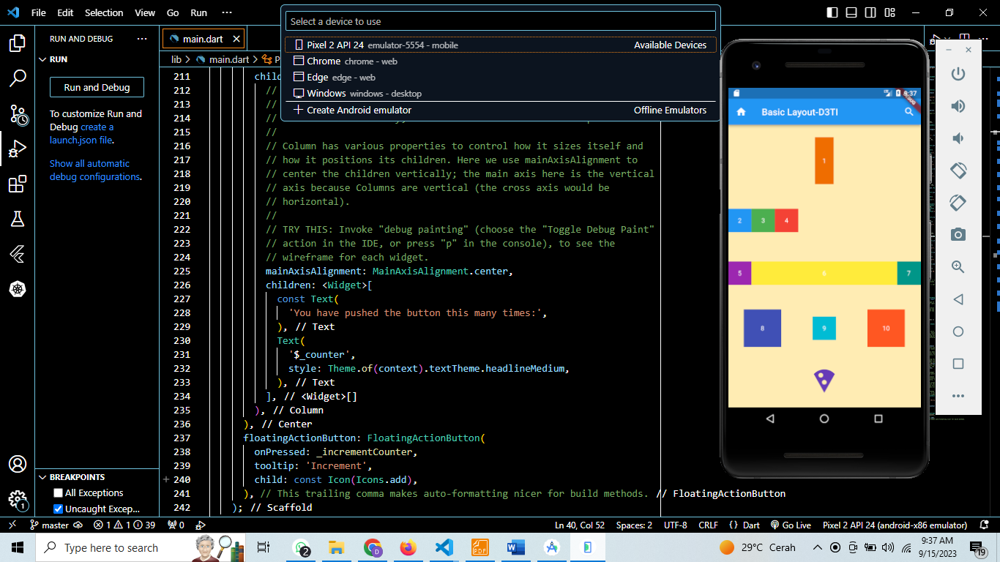

**Hasil Akhir :**



* **Membuat laporan praktikum berisi script, penjelasan, dan screenshot dikumpulkan di spada**

***Jawab :***

Baris ini mengimpor library Flutter material.dart, yang berisi komponen UI dan widget yang akan digunakan dalam pembuatan aplikasi Flutter.

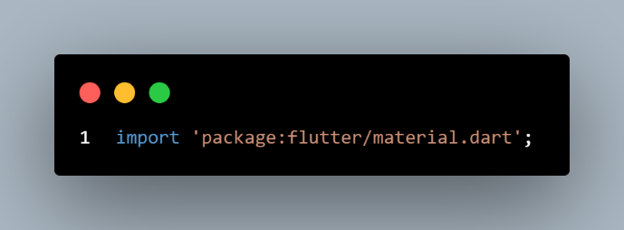

Ini adalah fungsi main, yang merupakan titik masuk utama aplikasi. Fungsi ini menjalankan aplikasi Flutter dengan memanggil runApp dan menyertakan instance dari ProfileApp sebagai root aplikasi.

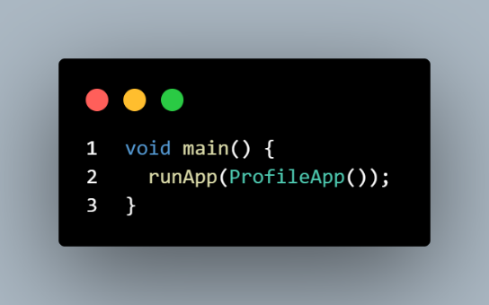

Kelas ProfileApp adalah turunan dari StatelessWidget. Ini adalah widget utama aplikasi yang digunakan untuk mengkonfigurasi dan mengatur halaman aplikasi. Di dalam metode build, kita mengembalikan widget MaterialApp yang memiliki ProfileScreen sebagai halaman utama.

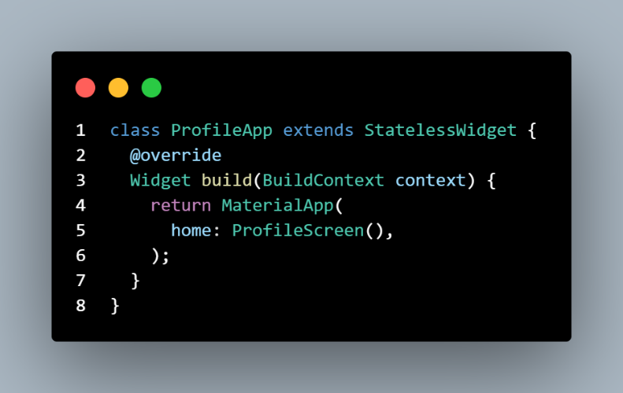

Kelas ProfileScreen juga adalah turunan dari StatelessWidget dan merupakan halaman utama aplikasi yang menampilkan profil pengguna. Di dalam metode build, kita mengembalikan widget Scaffold, yang berisi elemen-elemen UI seperti AppBar dan Container yang membentuk tampilan profil.

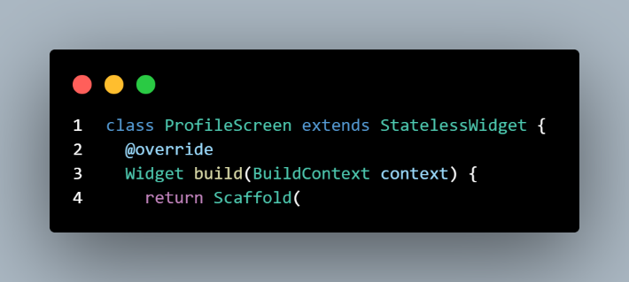

Bagian ini mendefinisikan AppBar yang akan ditampilkan di atas halaman profil. Itu termasuk judul ("Basic Layout-D3TI"), ikon "Home" di sebelah kiri, dan ikon "Search" di sebelah kanan. Anda dapat menambahkan fungsi ke dalam onPressed untuk menangani interaksi dengan ikon-ikon ini.

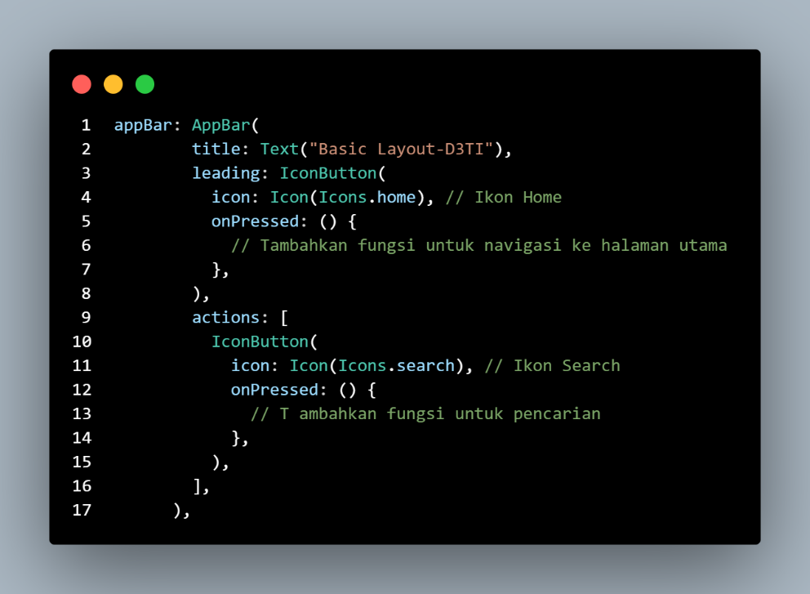

Ini adalah bagian utama dari halaman profil yang didefinisikan dalam body dari Scaffold. Di sini, ada berbagai widget Container dengan latar belakang berwarna yang berbeda, yang membentuk tampilan profil dengan beberapa baris.

1. **Container Pertama** (Latar Belakang Orange):

* Warna latar belakang: Orange dengan tingkat kecerahan 800.
* Tinggi: 100 piksel.
* Lebar: 40 piksel.
* Isinya adalah teks '1' yang berwarna putih dan berada di tengah-tengah container

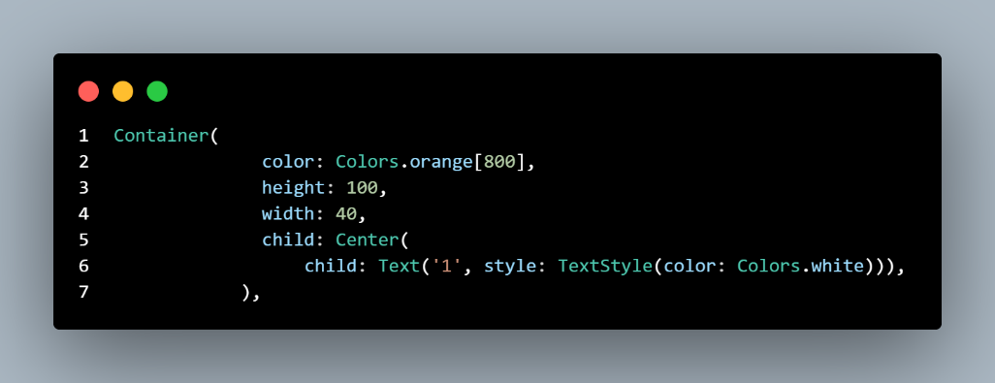

1. **Container Kedua** (Latar Belakang Blue):

* Warna latar belakang: Biru.
* Tinggi: 50 piksel.
* Lebar: 50 piksel.
* Isinya adalah teks '2' yang berwarna putih dan berada di tengah-tengah container.

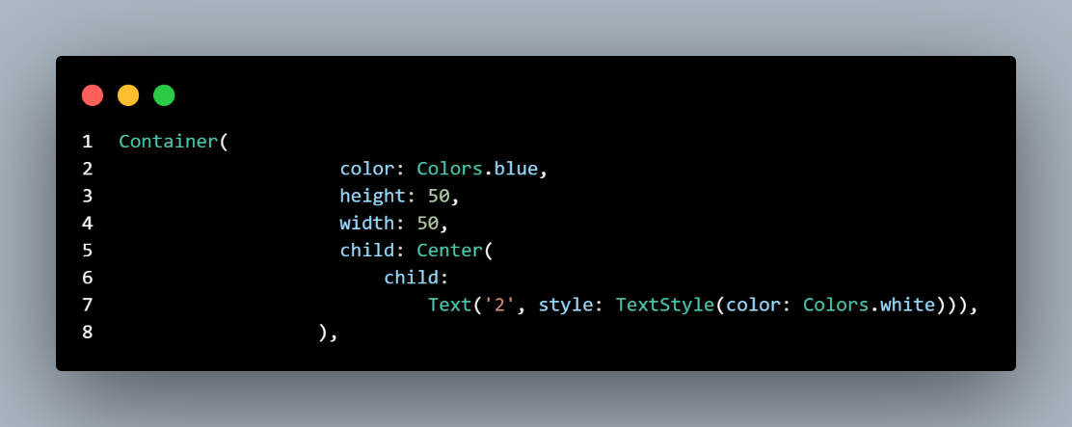

1. **Container Ketiga** (Latar Belakang Green):

* Warna latar belakang: Hijau.
* Tinggi: 50 piksel.
* Lebar: 50 piksel.
* Isinya adalah teks '3' yang berwarna putih dan berada di tengah-tengah container.

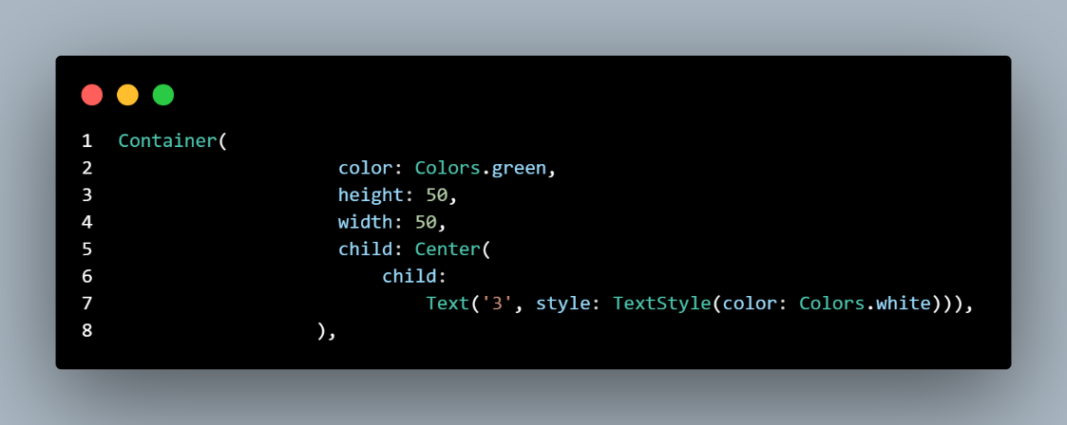

1. **Container Keempat** (Latar Belakang Red):

* Warna latar belakang: Merah.
* Tinggi: 50 piksel.
* Lebar: 50 piksel.
* Isinya adalah teks '4' yang berwarna putih dan berada di tengah-tengah container.

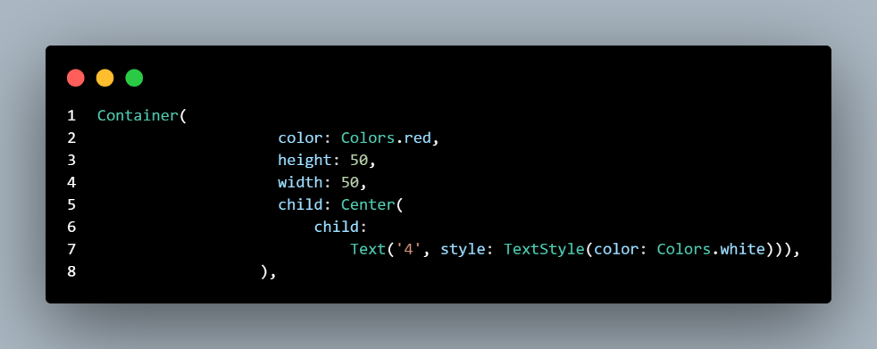

1. **Container Kelima** (Latar Belakang Purple):

* Warna latar belakang: Ungu.
* Tinggi: 50 piksel.
* Lebar: 50 piksel.
* Isinya adalah teks '5' yang berwarna putih dan berada di tengah-tengah container.

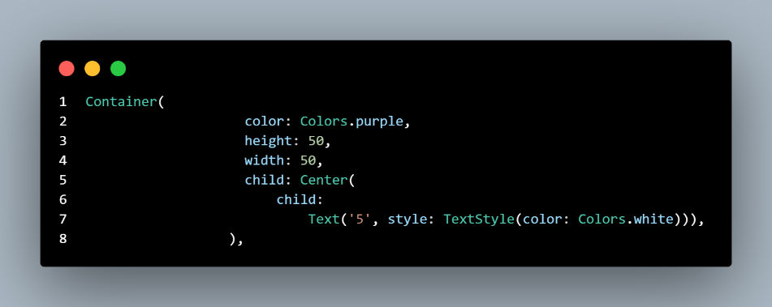

1. **Container Keenam** (Latar Belakang Yellow, menggunakan Expanded):

* Warna latar belakang: Kuning.
* Tinggi: 50 piksel.
* Lebar: Menggunakan Expanded, sehingga mengisi ruang tersisa di baris tersebut.
* Isinya adalah teks '6' yang berwarna putih dan berada di tengah-tengah container.

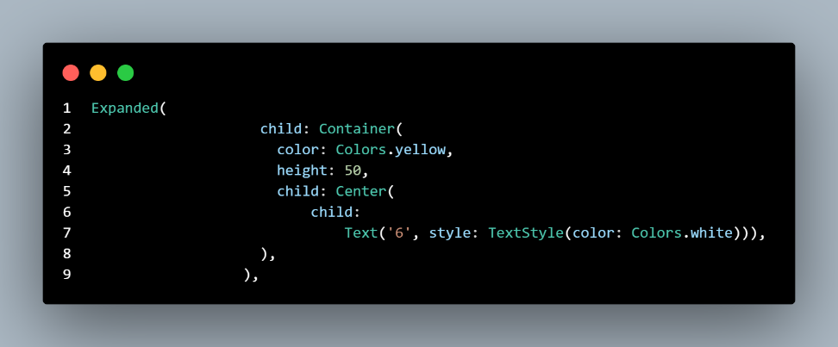

1. **Container Ketujuh** (Latar Belakang Teal):

* Warna latar belakang: Teal.
* Tinggi: 50 piksel.
* Lebar: 50 piksel.
* Isinya adalah teks '7' yang berwarna putih dan berada di tengah-tengah container.

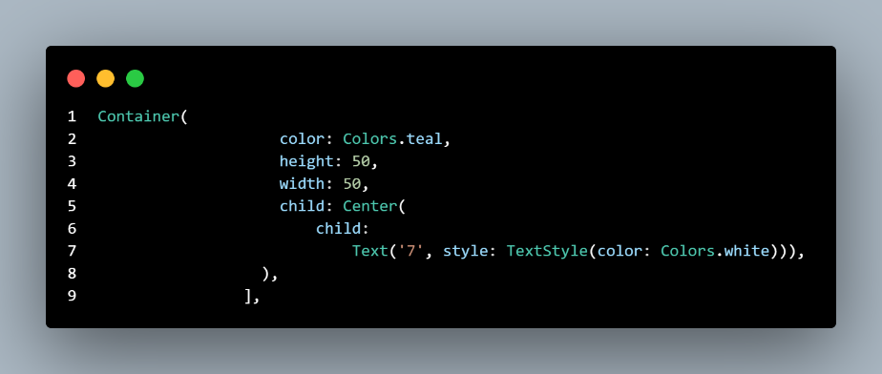

1. **Container Kedelapan** (Latar Belakang Indigo):

* Warna latar belakang: Indigo.
* Tinggi: 80 piksel.
* Lebar: 80 piksel.
* Isinya adalah teks '8' yang berwarna putih dan berada di tengah-tengah container.

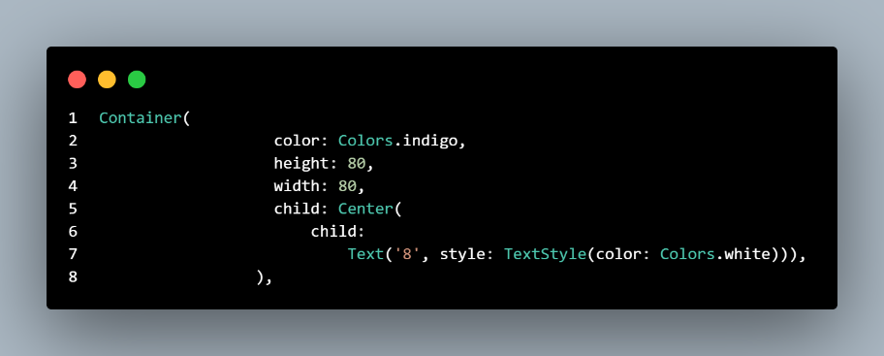

1. **Container Kesembilan** (Latar Belakang Cyan):

* Warna latar belakang: Cyan.
* Tinggi: 50 piksel.
* Lebar: 50 piksel.
* Isinya adalah teks '9' yang berwarna putih dan berada di tengah-tengah container.

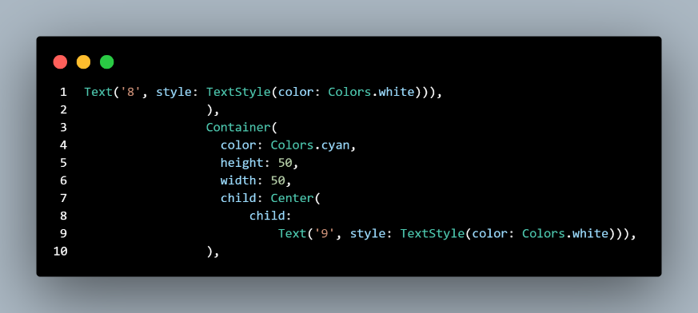

1. **Container Kesepuluh** (Latar Belakang Deep Orange):

* Warna latar belakang: Deep Orange.
* Tinggi: 80 piksel.
* Lebar: 80 piksel.
* Isinya adalah teks '10' yang berwarna putih dan berada di tengah-tengah container.

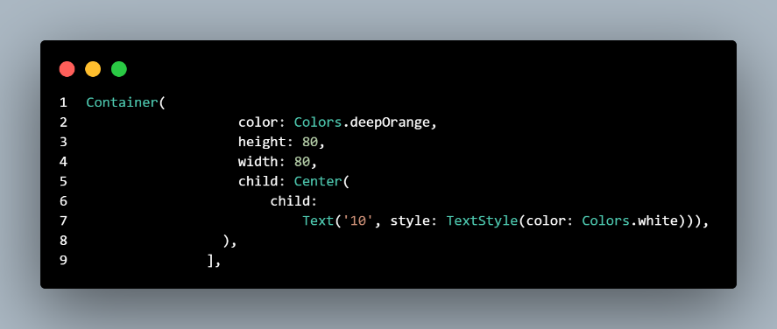

Terakhir, ada widget Icon di bagian bawah halaman profil. Ini adalah ikon pizza yang ditampilkan. Anda dapat mengubah ikon, ukuran, dan warnanya sesuai dengan kebutuhan Anda.

